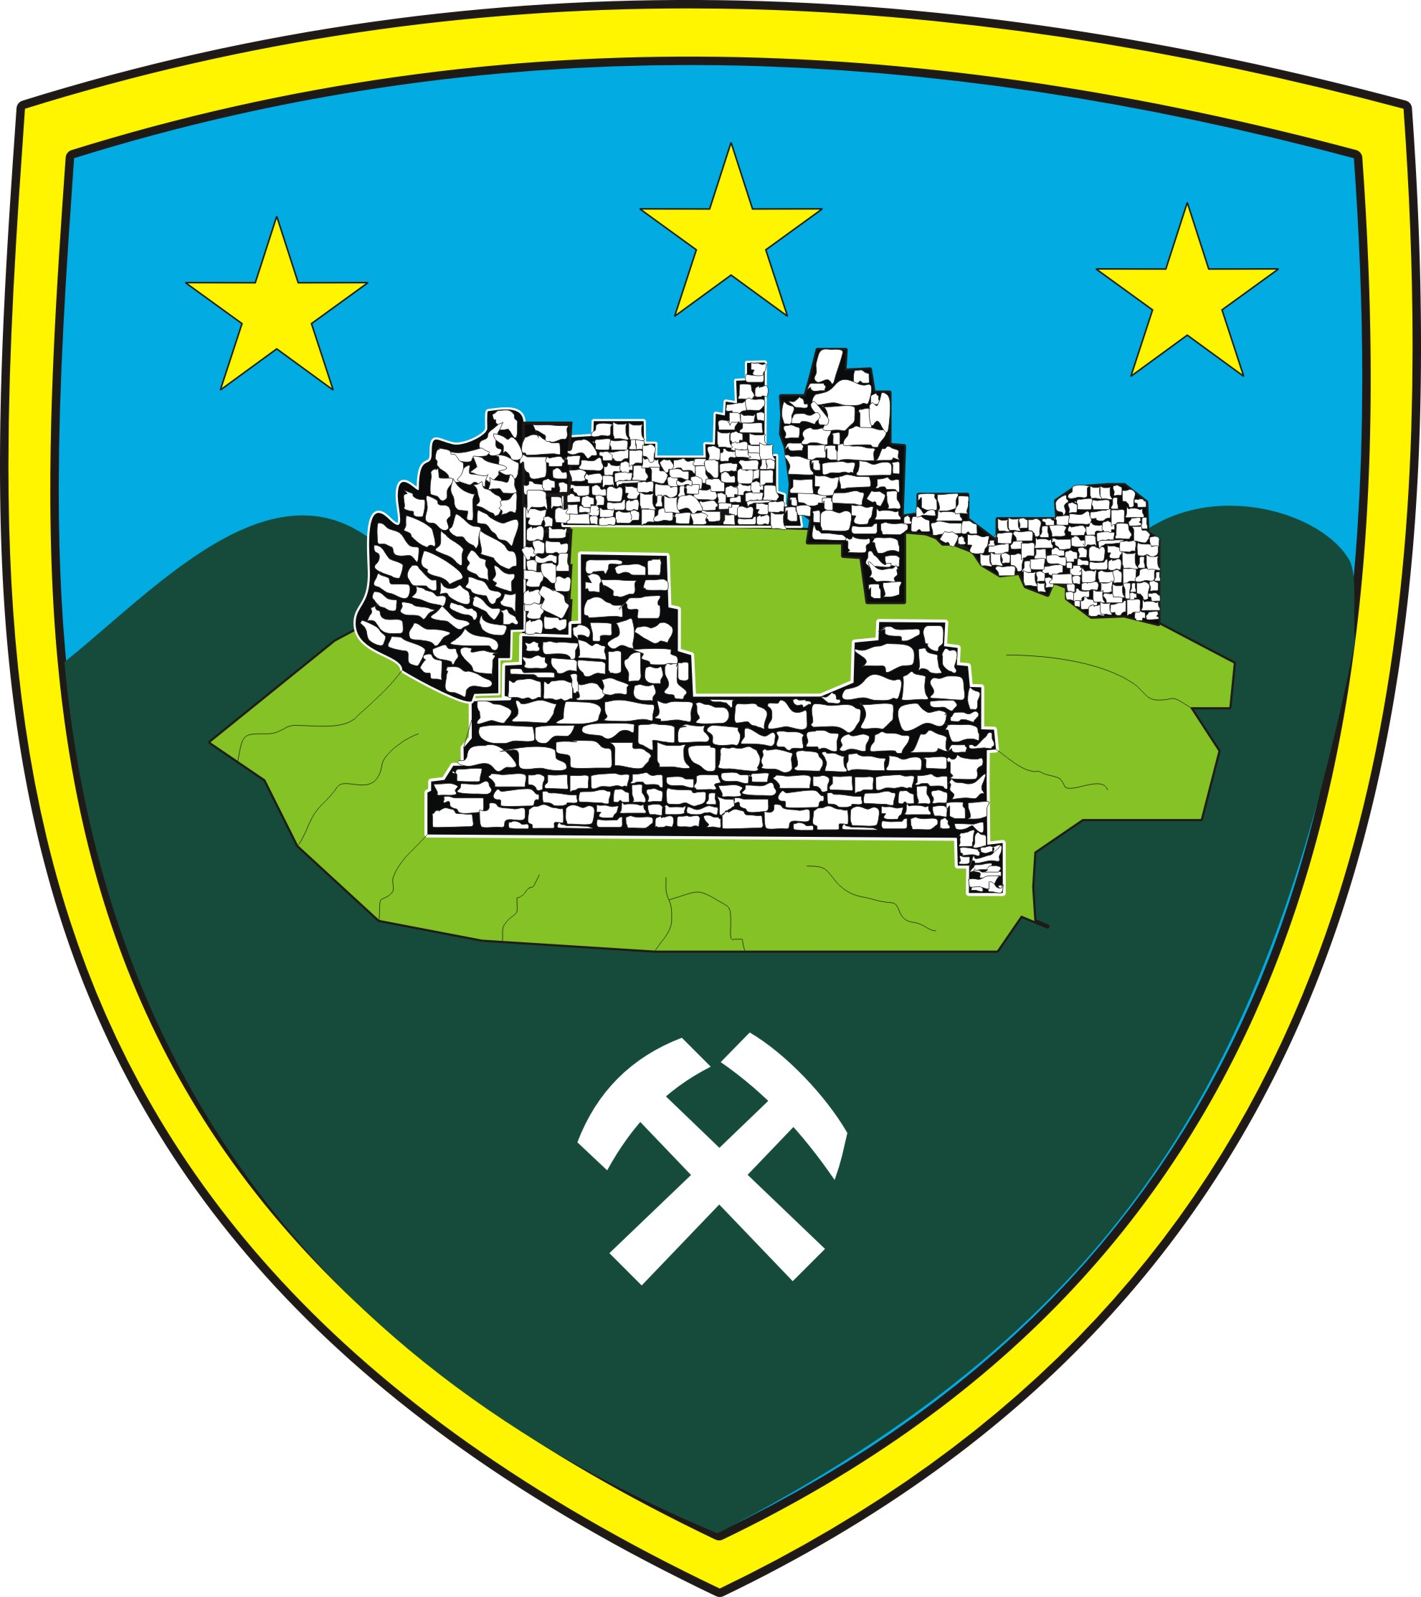
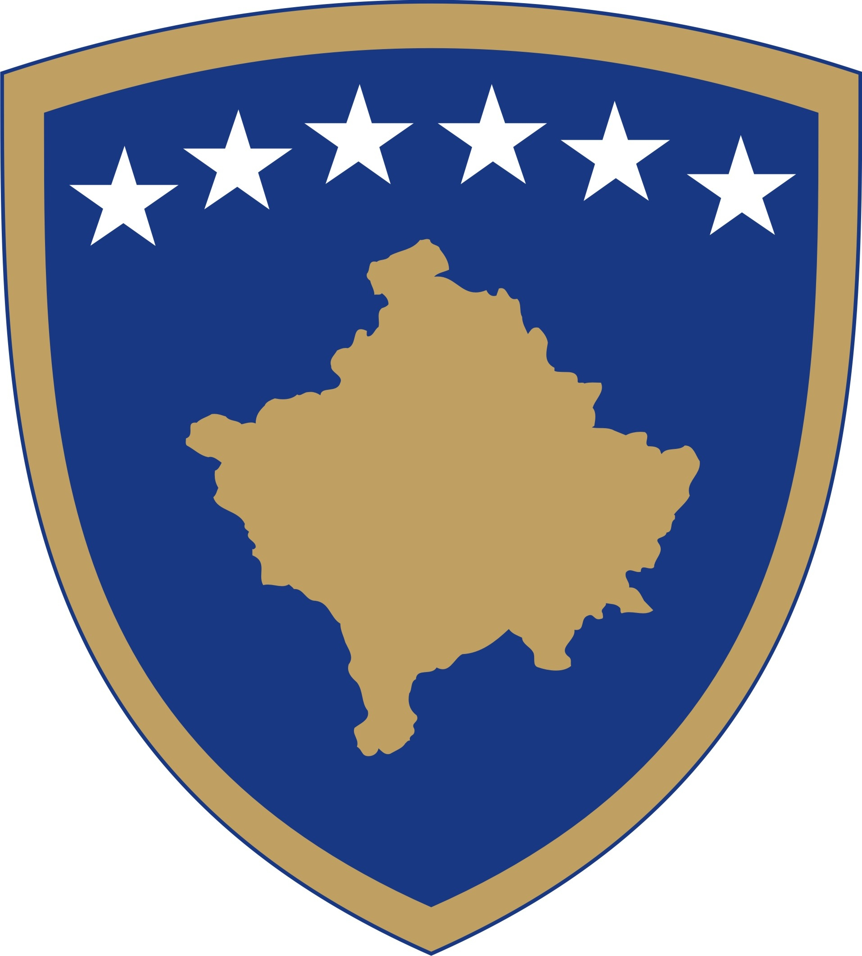
Republika e Kosovës
Republika Kosova - Republic of Kosova
Komuna e Novobërdës
Opština Novo Brdo - Municipality of Novo Brdo
________________________________________________________________
ZYRA E PERSONELIT

NJOFTIM

Njoftim për të gjithë Aplikantet që kanë aplikuar në konkursin e shpallur me daten:27.02.2018 për zyrtar për Emergjenc , se intervista me shkrim do të mbahet të premten me :30.03.2018 duke filluar nga ora 13:00h, në sallën e Kuvendit në ndërtesën e Komunës së Novobërdës me seli në F.sh. Boston.
Kandidatet që kalojnë testin me shkrim do të intervistohen edhe me gojë.

Ju faleminderit për mirëkuptim.

OBOVESTENJE

Obavestenje za sve aplikante koji su konkurisali u objavljenom konkursu od dana 27.02.2018g, za poziciju sluzbenika za Hitne slucajeve, da ce se pisani intervju odrzati u Petak, dana 30.03.2018g, sa pocetkom od 13:00h, u sali Skupstine u zgradi opstine Novo Brdo sa sedistem u selo Bostane.
Kandidati koji polazu pismeni test, imace i usmeni intervju.

Zahvaljujemo se na razumevanju.

Në/u: Novobërdë/Novo Brdo Shefi i Personelit
Me/Dana: 28.03.2018, ____________________
z/g.Sylejman Avdyli

